2022年度

四川省剑阁县白龙中学

部门决算公开
目 录

第一部分部门概况
一、基本职能及主要工作
二、机构设置
第二部分度部门决算情况说明
一、收入支出决算总体情况说明
二、收入决算情况说明
三、支出决算情况说明
四、财政拨款收入支出决算总体情况说明
五、一般公共预算财政拨款支出决算情况说明
六、一般公共预算财政拨款基本支出决算情况说明
七、“三公”经费财政拨款支出决算情况说明
八、政府性基金预算支出决算情况说明
九、国有资本经营预算支出决算情况说明
十、其他重要事项的情况说明
第三部分名词解释
第四部分附件
第五部分附表
一、收入支出决算总表
二、收入决算表
三、支出决算表
四、财政拨款收入支出决算总表
五、财政拨款支出决算明细表
六、一般公共预算财政拨款支出决算表
七、一般公共预算财政拨款支出决算明细表
八、一般公共预算财政拨款基本支出决算表
九、一般公共预算财政拨款项目支出决算表
十、一般公共预算财政拨款“三公”经费支出决算表
十一、政府性基金预算财政拨款收入支出决算表
十二、政府性基金预算财政拨款“三公”经费支出决算表
十三、国有资本经营预算财政拨款收入支出决算表
十四、国有资本经营预算财政拨款支出决算表
第一部分 部门概况
一、基本职能及主要工作

（一）主要职能。
1.配合教育局制定符合党的教育方针和国家教育法律法规的农村完全中学教育发展规划并抓好组织实施和落实工作。
2.贯彻、执行教育法律法规和政策规定，坚持依法治教、依法治学。
3.指导、管理、检查、评价学校的教育教学工作，提高办学质量和办学效益。
4.负责教育教学管理及教研教改工作，全力推进素质教育实施。
5.协助上级教育主管部门做好学校教师考核工作，负责教师管理、继续教育、考核考评等工作。
6.负责财务管理，筹措资金，改善办学条件等工作。

（二）2022年重点工作完成情况。
1.加强教育扶贫。配合白龙镇禾丰村完成本年乡村振兴工作。
2强化队伍建设，不断提升教师专业素养及发展潜能。
3.有效深化课堂教学改革，稳抓落实学校教研工作，进一步提升教学质量。
4.德育有特色，校园文化氛围逐步形成，促进学生健康成长及全面发展。
5.搞好财务预决算公开，严格控制“三公”经费开支，管好用好每笔财政资金。
二、机构设置

本单位下属二级单位0个，其中行政单位0个，参照公务员法管理的事业单位0个，其他事业单位0个。
第二部分 2022年度部门决算情况说明

一、收入支出决算总体情况说明

2022年度收入2145.02万元。与2021年相比，收入总计减少288.41万元，减少11.85%。主要变动原因是高中撤并，学生教师减少，人员经费减少。

2022年度支出总计2145.02万元。与2021年相比，支出总计减少288.41万元，减少11.85%。主要变动原因是高中撤并，学生教师减少，人员经费减少。
图1：收、支决算总计变动情况图(单位：万元)：
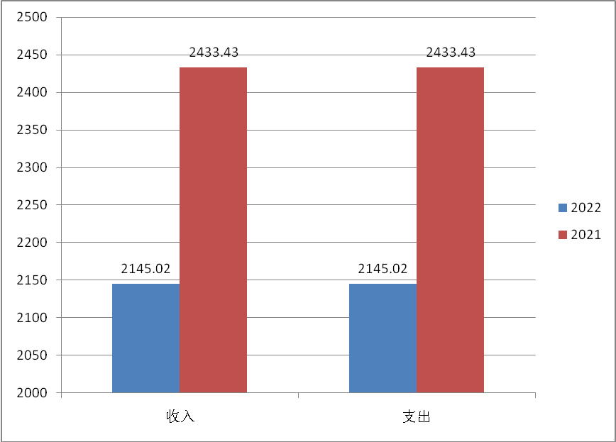
二、收入决算情况说明

2022年本年收入合计2145.02万元，其中：一般公共预算财政拨款收入2145.02万元，占100%。
图2：收入决算结构图(单位：万元)：
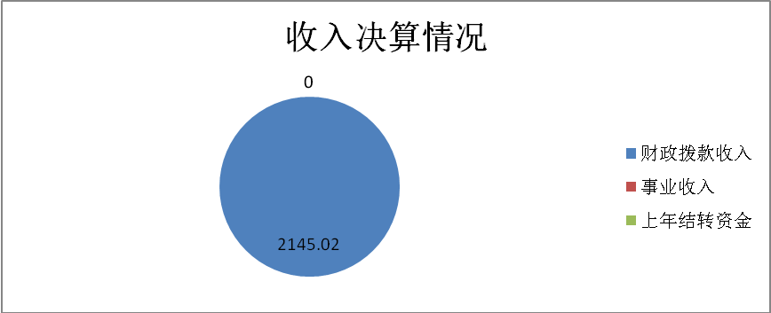

三、支出决算情况说明

2022年本年支出合计2145.02万元，其中：基本支出2145.02万元，占100%；项目支出0万元，占0%；
图3：支出决算结构图(单位：万元)：
四、财政拨款收入支出决算总体情况说明

2022年财政拨款收入总计2145.02万元。与2021年相比，财政拨款收入减少282.71万元，减少11.65%。主要变动原因是高中撤并，学生教师减少，人员经费减少。

2022年财政拨款支出总计2145.02万元。与2021年相比，财政拨款支出减少282.71万元，减少11.65%。主要变动原因是高中撤并，学生教师减少，人员经费减少。
图4：财政拨款收、支决算总计变动情况（单位：万元）：
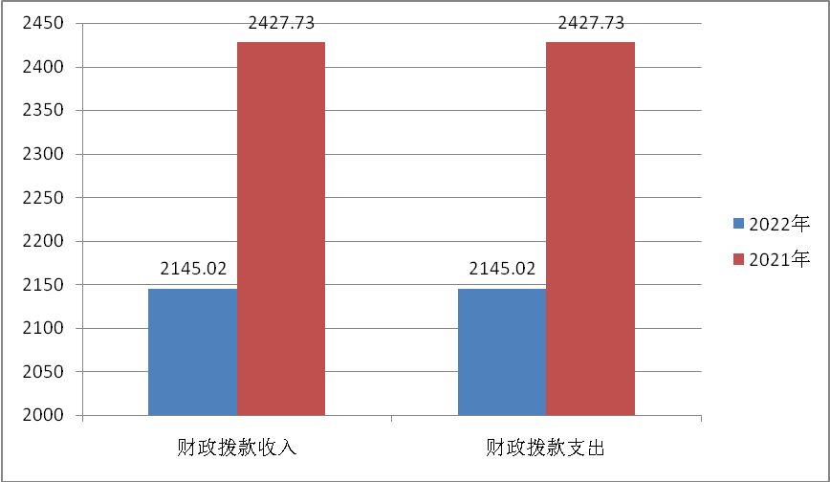

五、一般公共预算财政拨款支出决算情况说明

（一）一般公共预算财政拨款支出决算总体情况

2022年一般公共预算财政拨款支出2145.02万元，占本年支出合计的100%。与2021年相比，一般公共预算财政拨款支出减少282.71万元，减少11.65%。主要变动原因是高中撤并，学生教师减少，人员经费减少。
图5：一般公共预算财政拨款支出决算变动情况（单位：万元）

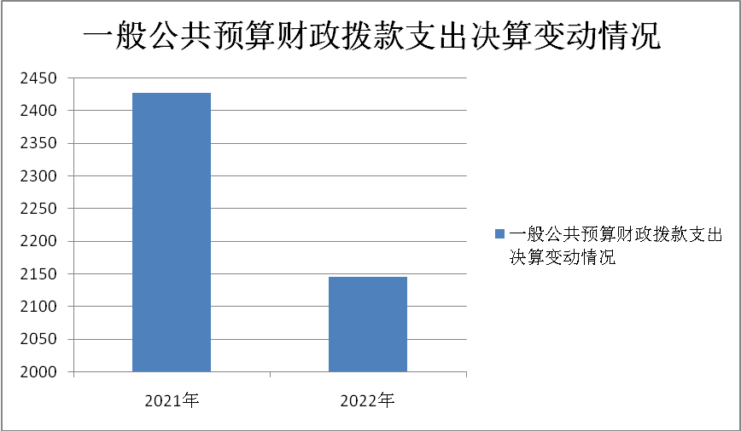

（二）一般公共预算财政拨款支出决算结构情况
2022年一般公共预算财政拨款支出2145.02万元，主要用于以下方面：教育支出（类）1741.19万元，占81.17%；社会保障和就业（类）支出179.48万元，占8.37%；卫生健康支出89.74万元，占4.18%；住房保障支出134.61万元，占6.28%。
图6：一般公共预算财政拨款支出决算结构(单位：万元)：

（三）一般公共预算财政拨款支出决算具体情况

2022年一般公共预算支出决算数为2145.02万元，完成预算100%。其中：
1. 教育支出（类）普通教育（款）初中教育（项）：支出决算为1741.19万元，完成预算100%，决算数等于预算数。
2. 社会保障和就业（类）行政事业单位离退休（款）机关事业单位基本养老保险缴费支出（项）：支出决算为179.48万元，完成预算100%，决算数等于预算数。
3. 卫生健康（类）行政事业单位医疗（款）行政单位医疗（项）：支出决算为89.74万元，完成预算100%，决算数等于预算数。
4. 住房保障（类）住房改革支出（款）住房公积金（项）：支出决算为134.61万元，完成预算100%，决算数等于预算数。

六、一般公共预算财政拨款基本支出决算情况说明
2022年一般公共预算财政拨款基本支出2145.02万元，其中：
人员经费2027.79万元，主要包括：基本工资701.96万元、津贴补贴74.52万元、绩效工资389.79万元、机关事业单位基本养老保险缴费179.48万元、其他社会保障缴费12.34万元、职工基本医疗保险医疗费89.74万元、奖励金308.37万元、住房公积金134.61万元、生活补助133.38万元，其他对个人和家庭的补助支出3.6万元。
日常公用经费117.23万元，主要包括：办公费44.72万元、印刷费0万元、水费2万元、电费2万元、邮电费0万元、物业管理费0万元、差旅费39.53万元、维修（护）费10万元、培训费10万元、公务接待费0.38万元、劳务费0万元、工会经费8.6万元、福利费0万元，专用材料费0万元，其他商品和服务支出0万元。
图7：一般公共预算财政拨款基本支出决算结构(单位：万元)：

七、“三公”经费财政拨款支出决算情况说明

（一）“三公”经费财政拨款支出决算总体情况说明
2022年“三公”经费财政拨款支出决算为0.38万元，完成预算100%，决算数与预算数基本持平。

（二）“三公”经费财政拨款支出决算具体情况说明
2022年“三公”经费财政拨款支出决算中，因公出国（境）费支出决算0万元，占0%；公务用车购置及运行维护费支出决算0万元，占0%；公务接待费支出决算0.38万元，占100%。具体情况如下：
图8：“三公”经费财政拨款支出结构(单位：万元)：
1.因公出国（境）经费支出0万元，完成预算100%。全年安排因公出国（境）团组0次，出国（境）0人。因公出国（境）支出决算与2021年持平，主要原因是无因公出国（境）支出安排。
2.公务用车购置及运行维护费支出0万元，完成预算100%。公务用车购置及运行维护费支出决算与2021年持平，主要原因是无公务用车购置及运行维护费支出安排。
其中：公务用车购置支出0万元。全年新购置公务用车0辆，其中：轿车0辆、金额0万元，越野车0辆、金额0万元，载客汽车0辆、金额0万元。截至2021年12月底，单位共有公务用车0辆，其中：轿车0辆、越野车0辆、载客汽车0辆。
公务用车运行维护费支出0万元。
3.公务接待费支出0.38万元，完成预算100%。公务接待费支出决算与2021年相比，减少0.065万元。主要原因是严格执行中央八项规定，严格控制公务接待，接待减少。其中：
国内公务接待支出0.38万元，主要用于执行公务、考察调研、检查指导等公务活动开支的交通费、住宿费、用餐费等。 国内公务接待14批次，116人次（不包括陪同人员），共计支出0.38万元，具体内容包括：兄弟学校校本教研活动支出0.38万元。
外事接待支出0万元，外事接待0批次，0人，共计支出0万元。

八、政府性基金预算支出决算情况说明
2022年政府性基金预算拨款支出0万元。

九、国有资本经营预算支出决算情况说明
2022年国有资本经营预算拨款支出0万元。

十、其他重要事项的情况说明

（一）机关运行经费支出情况
2022年，白龙中学机关运行经费支出0万元。

（二）政府采购支出情况
2022年，白龙中学政府采购支出总额0万元。

（三）国有资产占有使用情况
截至2022年12月31日，白龙中学无公务车辆。

（四）预算绩效管理情况。
根据预算绩效管理要求，白龙中学在2022年度预算编制阶段，组织对白龙中学学生营养餐等4个项目开展了预算绩效目标编制，预算执行过程中，对学生营养餐等4个项目开展绩效监控，开展了绩效自评。同时，白龙中学对2022年部门整体支出开展绩效自评，《2022年白龙中学部门整体支出绩效评价报告》见附件（第四部分）。

第三部分 名词解释

1.财政拨款收入：指单位从同级财政部门取得的财政预算资金。
2.基本支出：指为保障机构正常运转、完成日常工作任务而发生的人员支出和公用支出。
3.项目支出：指在基本支出之外为完成特定行政任务和事业发展目标所发生的支出。
4. 教育支出（类）普通教育（款）初中教育（项）（2050203）：反映本单位初中教育支出。
5. 住房保障支出（类）住房改革支出（款）住房公积金（项）(2210201)：住房公积金反映本单位按人力资源和社会保障部、财政部规定的基本工资和津贴补贴以及规定比例为职工缴纳的住房公积金。
6. 社会保障和就业支出（类）行政事业单位养老支出（款）机关事业单位基本养老保险缴费支出（项）(2080505)：机关事业单位基本养老保险缴费支出指机关事业单位实施养老保险制度由单位缴纳的基本养老保险费的支出。
7. 卫生健康支出（类）行政事业单位医疗（款）事业单位医疗（项）(2101102)：行政单位医疗指财政部门集中安排的行政单位基本医疗保险缴费经费，未参加医疗保险的行政单位的公费医疗经费，按国家规定享受离休人员、红军老战士待遇人员的医疗经费。
8.“三公”经费：指部门用财政拨款安排的因公出国（境）费、公务用车购置及运行费和公务接待费。其中，因公出国（境）费反映单位公务出国（境）的国际旅费、国外城市间交通费、住宿费、伙食费、培训费、公杂费等支出；公务用车购置及运行费反映单位公务用车车辆购置支出（含车辆购置税）及租用费、燃料费、维修费、过路过桥费、保险费等支出；公务接待费反映单位按规定开支的各类公务接待（含外宾接待）支出。

第四部分附件
附件1：
四川省剑阁县白龙中学
2022年部门整体支出绩效评价报告

为深入贯彻落实省委、省政府关于全面实施预算绩效管理的决策部署，根据《四川省省级财政预算管理办法》(省政府令第356号)、《中共四川省委办公厅四川省人民政府办公厅关于深入实施预算绩效管理的通知》(川委厅〔2022〕5号)相关工作要求。按照“谁支出、谁自评”的原则和绩效目标自评全覆盖的要求，县财政局组织各预算单位开展2022年度财政支出绩效自评工作，着力提升绩效自评质量，进一步提升绩效工作水平结合实际，白龙中学成立了绩效评价工作小组，评价小组采取座谈等方式听取情况，检查基本支出，项目支出有关账目，收集整理支出相关资料，进行分析，总结。现将我单位整体支出绩效自评结果报告如下：
一、部门基本情况
（一）机构组成。
白龙中学纳入预算编报范围的机构个数1个，下属二级预算单位0个，其中行政单位0个，参照公务员法管理的事业单位0个，全额事业单位0个，差额事业单位0个。单位内设机构9个，分别为：党委办、办公室、教务处、教科室、政教处、总务处、信息处、体委和团委。
（二）机构职能。
1.配合教育局制定符合党的教育方针和国家教育法律法规的农村完全中学教育发展规划并抓好组织实施和落实工作。
2.贯彻、执行教育法律法规和政策规定，坚持依法治教、依法治学。
3.指导、管理、检查、评价学校的教育教学工作，提高办学质量和办学效益。
4.负责教育教学管理及教研教改工作，全力推进素质教育实施。
5.协助上级教育主管部门做好学校教师考核工作，负责教师管理、继续教育、考核考评等工作。
6.负责财务管理，筹措资金，改善办学条件等工作。
（三）人员概况。
我校机构编制管理部门核定编制人数为90人，其中：管理岗位7人，专业技术编78人，工人编制人数为5人。现有教职工共117人，其中工勤4人，遗属人员8人。现有在校初中学生共888人，退休人员69人。固定资产总额3756.95万元。
二、部门资金收支情况
(一）部门财政资金收入情况。
2022年四川省剑阁县白龙中学预算收入合计2145.02万元，其中：一般公共预算财政拨款收入2145.02万元，政府性基金：0万元，事业收入0万元，上年结转0万元。
2022年预算收入合计较2021年减少了288.41万元，减少了11.85%，变动的主要原因是 2022年高中撤并，人员经费减少。
(二）部门财政资金支出情况。
2022年四川省剑阁县白龙中学支出合计2145.02万元，其中：基本支出2145.02万元，占100%；项目支出0万元，占0%。
2022年本年支出合计较2021年减少288.41万元，减少11.85%，变动的主要原因是2022年高中撤并，学生减少，人员经费减少。
（三）部门财政资金收支分析。
1．收入支出与预算对比分析。
收入支出与预算持平。
2．收入支出结构分析。
2022年四川省剑阁县白龙中学校预算收入合计2145.02万元，其中：一般公共预算财政当年拨款收入2145.02万元，占100%；
2022年四川省剑阁县白龙中学校支出合计2145.02万元，其中：基本支出2145.02万元，占100%；项目支出0万元，占0%；
2022年本年支出合计较2021年减少288.41万元，减少11.85%，变动的主要原因是2022年高中撤并，学生减少，人员经费减少。
3．支出按经济分类科目分析。
（1）工资福利经费支出情况：
本年度工资福利经费支出为1890.8万元，其中基本工资701.96万元，绩效工资389.79万元，津贴补贴74.52万元，养老保险缴费179.48万元，医疗保险费89.74万元，住房公积金134.61万元，奖金308.37万元。
（2）商品和服务经费支出情况：
本年度商品和服务支出共117.23万元，主要用于学校日常运行经费，包括水电费等支出，比上年减少35.19万元，原因是高中撤并，人员减少。其中“三公”经费支出0.38万元，与上年基本持平，主要是学校严格执行国家政策，控制公务接待费用。培训费支出10万元，与上年比基本持平。
（3）其他对个人和家庭的补助费支出情况：
本年度其他对个人和家庭的补助支出136.98万元，主要是用于义务教育学生的营养餐补助。其中义务教育营养餐支出84.03万元，义务教育贫困寄宿生补助支出41.94万元。
4.财政拨款收入支出分析。
我单位2022年财政拨款收入总预算2145.02万元。收入包括：一般公共预算拨款收入2145.02万元，占100%。
财政拨款支出2145.02万元。其中教育支出1741.19万元，社会保障和就业支出179.48万元、卫生健康支出89.74万元、住房保障支出134.61万元。
(三)年末结转和结余情况
本年度白龙中学年终结转资金0万元，其中公用经费0万元，人员经费0万元，主要本年度财政加大支付力度，本年度资金全部支付到位。
三、部门整体预算绩效管理情况
(一） 部门预算管理。
2022年我校所有财政性资金、专项资金都纳入绩效管理的范围。我校各项开支严格执行预算，控制成本，开源节流，每一分钱的使用都有它的经济性、效率性、有效性和可持续性，促进学校教育教学各项活动的开动，提升质量，学生学习生活的环境得到极大的改善，教师的生活环境也得到了相应改善。对各项资金均进行制度化管理，按规划组织实施，保证了各项资金使用的真实、合法、有效，提高了资金的使用率。保证单位的高效运转；确保各项决策部署得到有效落实产生了良好的社会效应，也取得了发展的可持续性、长效性。
(二）结果应用情况。
教育基本经费的使用，力保学校教育教学工作的有效开展以及学校工作的正常运行。
学校的教育发展专项经费的使用，给学校教育教学设备设施得到充实，学校办学条件得到很大改善，大力推动了学校办学条件达标建设。
四、评价结论及建议
(一）评价结论。
2022年白龙中学绩效管理情况较为理想，达到了年初设定的各项绩效目标。所有资金使用严格按审批程序办理、操作规范，会计核算结果真实、准确，各项支出严格按照各项制度执行。
部门整体支出绩效情况：自评优良
(二）存在问题。
编制教师人员年龄结构偏大，老龄化严重，故而我校本年度聘请了较多临时代课老师，进而导致日常经费开支增加。加上现代化设备的使用率提高，电教设备维修经费支出成倍增长，以致公用经费比较紧张。同时财政预算资金到位比较迟缓，各项目经费支付较滞后。
(三）改进建议。
1、切实做好预算编制工作，做好本单位情况调查，仔细测算部门资金需求，努力使预算资金合理。
2、进一步建立健全财务制度，规范财务管理，加强绩效评价管理评价的可操作性，对相关业务人员进行相关培训，以提高业务知识水平。
3、年终加快经费支出力度，确保各项教育经费使用到位，更好促进教育事业发展。

附件2：
部门预算项目支出绩效自评表（2022年度）
部门预算项目支出绩效自评表（2022年度）
项目名称 |  | 51082322T000005304589－学生营养改善计划
主管部门 |  | 剑阁县教育局部门 |  |  | 实施单位 （盖章） |  |  |  |  | 四川省剑阁县白龙中学
项目基本情况 | 1.项目年度目标完成情况 | 项目年度目标 |  |  | 年度目标完成情况
项目基本情况 | 1.项目年度目标完成情况 | 通过营养改善计划的实施，促进学生营养健康状态得到改善，学生整体素质得到提高。 |  |  | 完成支付营养餐预算资金111.29万元，学生身体素质得到提高
项目基本情况 | 2.项目实施内容及过程概述 | 1、每生每天5元营养餐加餐，每期100天左右。2、营养餐加餐有热菜、蛋奶等模式。
预算执行情况（10分） | 年度预算数（万元） | 年初预算 | 调整后预算数 | 预算执行数 | 预算执行率 |  | 权重 |  |  | 得分 | 原因
预算执行情况（10分） | 总额 | 40.11 | 124.14 | 111.29 | 89.65% |  | 10 |  |  | 9
预算执行情况（10分） | 其中：财政资金 | 40.11 | 124.14 | 111.29 | 89.65% |  | 10 |  |  | 9
预算执行情况（10分） | 财政专户管理资金 | 0.00 | 0.00 | 0.00 | 0.00% |  | / |  |  | /
预算执行情况（10分） | 单位资金 | 0.00 | 0.00 | 0.00 | 0.00% |  | / |  |  | /
预算执行情况（10分） | 其他资金 |  |  |  |  |  | / |  |  | /
绩效指标（90分） | 一级指标 | 二级指标 | 三级指标 | 指标性质 | 指标值 | 度量单位 | 完成值 |  | 权重 | 得分 | 未完成原因分析
绩效指标（90分） | 产出指标 | 质量指标 | 农村义务教育寄宿制学校营养改善计划食堂供餐率 | ＝ | 100 | % | 100 |  | 20 | 20
绩效指标（90分） | 产出指标 | 时效指标 | 资金到位率 | ＝ | 100 | % | 100 |  | 10 | 10
绩效指标（90分） | 产出指标 | 数量指标 | 受益学生覆盖率 | ＝ | 100 | % | 100 |  | 10 | 10
绩效指标（90分） | 产出指标 | 成本指标 | 生均享受标准 | ＝ | 5 | 元/天 | 5 |  | 10 | 10
绩效指标（90分） | 效益指标 | 社会效益指标 | 农村义务教育学生营养健康状况 | 定性 | 1 |  | 学生健康状况得到改善 |  | 30 | 30
绩效指标（90分） | 满意度指标 | 服务对象满意度指标 | 学生满意度 | ≥ | 96 | % | 98 |  | 10 | 10
合计 |  |  |  |  |  |  |  | 100 |  | 99
评价结论 | 项目完成较好，农村义务教育学生营养健康状况得到改善，身体素质得到提高。
存在问题 | 无
改进措施 | 无
项目负责人：王在荣 |  |  |  |  | 财务负责人：李成生
部门预算项目支出绩效自评表（2022年度）
项目名称 |  | 51082322T000005306045－免作业本费
主管部门 |  | 剑阁县教育局部门 |  |  |  |  |  | 实施单位 （盖章） |  | 四川省剑阁县白龙中学
项目基本情况 | 1.项目年度目标完成情况 | 项目年度目标 |  |  |  |  |  | 年度目标完成情况
项目基本情况 | 1.项目年度目标完成情况 | 减轻学生家庭经济负担，促进教育事业发展 |  |  |  |  |  | 全年支付免作业本学生888人次，完成支付预算资金1.72万元
项目基本情况 | 2.项目实施内容及过程概述 | 义务教育阶段学生免作业本888人次，全年支付资金1.72万元。
预算执行情况（10分） | 年度预算数（万元） | 年初预算 | 调整后预算数 | 预算执行数 |  |  |  | 预算执行率 |  | 权重 | 得分 | 原因
预算执行情况（10分） | 总额 | 0.00 | 3.60 | 1.72 |  |  |  | 47.78% |  | 10 | 8
预算执行情况（10分） | 其中：财政资金 | 0.00 | 3.60 | 1.72 |  |  |  | 47.78% |  | 10 | 8
预算执行情况（10分） | 财政专户管理资金 | 0.00 | 0.00 | 0.00 |  |  |  | 0.00% |  | / | /
预算执行情况（10分） | 单位资金 | 0.00 | 0.00 | 0.00 |  |  |  | 0.00% |  | / | /
预算执行情况（10分） | 其他资金 |  |  |  |  |  |  |  |  | / | /
绩效指标（90分） | 一级指标 | 二级指标 | 三级指标 | 指标性质 | 指标值 | 度量单位 |  | 完成值 |  | 权重 | 得分 | 未完成原因分析
绩效指标（90分） | 产出指标 | 数量指标 | 受益学生覆盖率 | ＝ | 100 | % |  | 100 |  | 10 | 10
绩效指标（90分） | 产出指标 | 成本指标 | 免作业本初中阶段生均标准 | ＝ | 40 | 年 |  | 40 |  | 20 | 20
绩效指标（90分） | 产出指标 | 质量指标 | 资金到位率 | ＝ | 100 | % |  | 100 |  | 10 | 20
绩效指标（90分） | 效益指标 | 社会效益指标 | 减轻学生家庭负担，促进教育发展 | 定性 | 1 |  |  | 有效减轻学生家庭经济负担 |  | 30 | 30
绩效指标（90分） | 满意度指标 | 服务对象满意度指标 | 学生及家长满意度 | ≥ | 95 | % |  | 98 |  | 10 | 10
合计 |  |  |  |  |  |  |  |  |  | 100 | 98
评价结论 | 项目完成良好，学生家庭经济负担得到减轻，教育事业得到发展，助力乡村振兴发展。
存在问题 | 无
改进措施 | 无
项目负责人：王在荣 |  |  |  |  | 财务负责人：李成生
部门预算项目支出绩效自评表（2022年度）
项目名称 |  | 51082322T000005306788－贫困寄宿生生活补助
主管部门 |  | 剑阁县教育局部门 |  |  |  |  |  | 实施单位 （盖章） |  | 四川省剑阁县白龙中学
项目基本情况 | 1.项目年度目标完成情况 | 项目年度目标 |  |  |  |  |  | 年度目标完成情况
项目基本情况 | 1.项目年度目标完成情况 | 解决寄宿困难学生上学难问题，促进教育高质量发展 |  |  |  |  |  | 支付贫困寄宿生生活补助41.88万元，惠及学生人次400人
项目基本情况 | 2.项目实施内容及过程概述 | 1、全年预算贫困寄宿生生活补助41.88万元。2、解决贫困寄宿学生上学困难问题。
预算执行情况（10分） | 年度预算数（万元） | 年初预算 | 调整后预算数 | 预算执行数 |  |  |  | 预算执行率 |  | 权重 | 得分 | 原因
预算执行情况（10分） | 总额 | 0.00 | 41.88 | 41.88 |  |  |  | 100.00% |  | 10 | 10
预算执行情况（10分） | 其中：财政资金 | 0.00 | 41.88 | 41.88 |  |  |  | 100.00% |  | 10 | 10
预算执行情况（10分） | 财政专户管理资金 | 0.00 | 0.00 | 0.00 |  |  |  | 0.00% |  | / | /
预算执行情况（10分） | 单位资金 | 0.00 | 0.00 | 0.00 |  |  |  | 0.00% |  | / | /
预算执行情况（10分） | 其他资金 |  |  |  |  |  |  |  |  | / | /
绩效指标（90分） | 一级指标 | 二级指标 | 三级指标 | 指标性质 | 指标值 | 度量单位 |  | 完成值 |  | 权重 | 得分 | 未完成原因分析
绩效指标（90分） | 产出指标 | 数量指标 | 资助寄宿贫困生覆盖率 | ＝ | 100 | % |  | 100 |  | 10 | 10
绩效指标（90分） | 产出指标 | 质量指标 | 资金到位率 | ＝ | 100 | % |  | 100 |  | 20 | 20
绩效指标（90分） | 产出指标 | 时效指标 | 完成时间 | ＝ | 2022 | 年 |  | 2022 |  | 10 | 10
绩效指标（90分） | 产出指标 | 成本指标 | 寄宿贫困生生活补助 | ≥ | 41.88 | 万元 |  | 41.88 |  | 10 | 10
绩效指标（90分） | 效益指标 | 社会效益指标 | 解决寄宿困难生上学难问题，促进教育高质量发展 | 定性 | 1 |  |  | 学生上学困难得到解决 |  | 30 | 30
绩效指标（90分） | 满意度指标 | 服务对象满意度指标 | 家长学生满意度 | ≥ | 95 | % |  | 98 |  | 10 | 10
合计 |  |  |  |  |  |  |  |  |  | 100 | 100
评价结论 | 项目实施较好，贫困寄宿生上学困难问题得到解决，促进了教育高质量发展
存在问题 | 无
改进措施 | 无
项目负责人：王在荣 |  |  |  |  | 财务负责人：李成生
部门预算项目支出绩效自评表（2022年度）
项目名称 |  | 51082322T000005306905－贫困非寄宿生生活补助
主管部门 |  | 剑阁县教育局部门 |  |  |  |  |  | 实施单位 （盖章） |  | 四川省剑阁县白龙中学
项目基本情况 | 1.项目年度目标完成情况 | 项目年度目标 |  |  |  |  |  | 年度目标完成情况
项目基本情况 | 1.项目年度目标完成情况 | 补助义务教育阶段建档立卡非寄宿生生活费，解决上学难问题，切实做到义务教育入学有保障 |  |  |  |  |  | 完成支付义务教育阶段贫困非寄宿生21人次，支付资金1.06万元
项目基本情况 | 2.项目实施内容及过程概述 | 全年预算贫困非寄宿生资金1.06万元，惠及贫困寄宿生21人次
预算执行情况（10分） | 年度预算数（万元） | 年初预算 | 调整后预算数 | 预算执行数 |  |  |  | 预算执行率 |  | 权重 | 得分 | 原因
预算执行情况（10分） | 总额 | 0.00 | 1.06 | 1.06 |  |  |  | 100.00% |  | 10 | 10 | 1
预算执行情况（10分） | 其中：财政资金 | 0.00 | 1.06 | 1.06 |  |  |  | 100.00% |  | 10 | 10 | 1
预算执行情况（10分） | 财政专户管理资金 | 0.00 | 0.00 | 0.00 |  |  |  | 0.00% |  | / | / | 1
预算执行情况（10分） | 单位资金 | 0.00 | 0.00 | 0.00 |  |  |  | 0.00% |  | / | / | 1
预算执行情况（10分） | 其他资金 |  |  |  |  |  |  |  |  | / | / | 1
绩效指标（90分） | 一级指标 | 二级指标 | 三级指标 | 指标性质 | 指标值 | 度量单位 |  | 完成值 |  | 权重 | 得分 | 未完成原因分析
绩效指标（90分） | 产出指标 | 数量指标 | 资助义务教育非寄宿制经济困难学生 | ≥ | 21 | 人 |  | 21 |  | 10 | 10
绩效指标（90分） | 产出指标 | 质量指标 | 资金到位率 | ＝ | 100 | % |  | 100 |  | 10 | 10
绩效指标（90分） | 产出指标 | 时效指标 | 完成时效率 | ＝ | 100 | % |  | 100 |  | 20 | 20
绩效指标（90分） | 产出指标 | 成本指标 | 非寄宿制生活补助费用 | ≥ | 1.06 | 万元 |  | 1.06 |  | 10 | 10
绩效指标（90分） | 效益指标 | 社会效益指标 | 解决了非寄宿困难生上学难问题，入学有保障 | 定性 | 1 |  |  | 1 |  | 30 | 30
绩效指标（90分） | 满意度指标 | 服务对象满意度指标 | 家长学生满意度 | ≥ | 95 | % |  | 98 |  | 10 | 10
合计 |  |  |  |  |  |  |  |  |  | 100 | 100
评价结论 | 项目完成较好，贫困非寄宿生上学困难问题得到解决，切实做到义务教育阶段学生入学有保障，全力推动乡村振兴。
存在问题 | 无
改进措施 | 无
项目负责人：王在荣 |  |  |  |  | 财务负责人：李成生

第五部分附表

一、收入支出决算总表

二、收入决算表

三、支出决算表

四、财政拨款收入支出决算总表

五、财政拨款支出决算明细表

六、一般公共预算财政拨款支出决算表

七、一般公共预算财政拨款支出决算明细表

八、一般公共预算财政拨款基本支出决算表

九、一般公共预算财政拨款项目支出决算表

十、一般公共预算财政拨款“三公”经费支出决算表

十一、政府性基金预算财政拨款收入支出决算表

十二、政府性基金预算财政拨款“三公”经费支出决算表

十三、国有资本经营预算支出决算表

